**Tugas Data Integration**

Nama:Marcellino Immanuel Ndoki

NIM:2201010148

Tanggal:10-10-2023

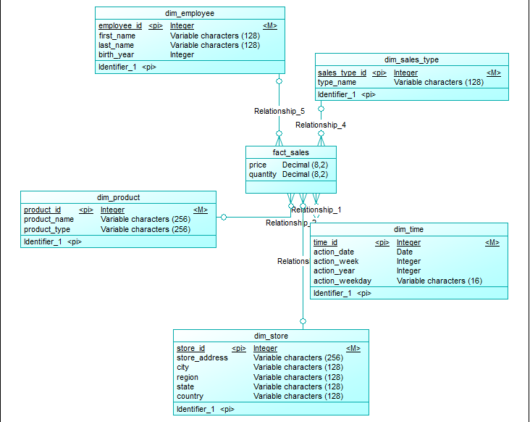CDM Latihan1

PDM latihan 1

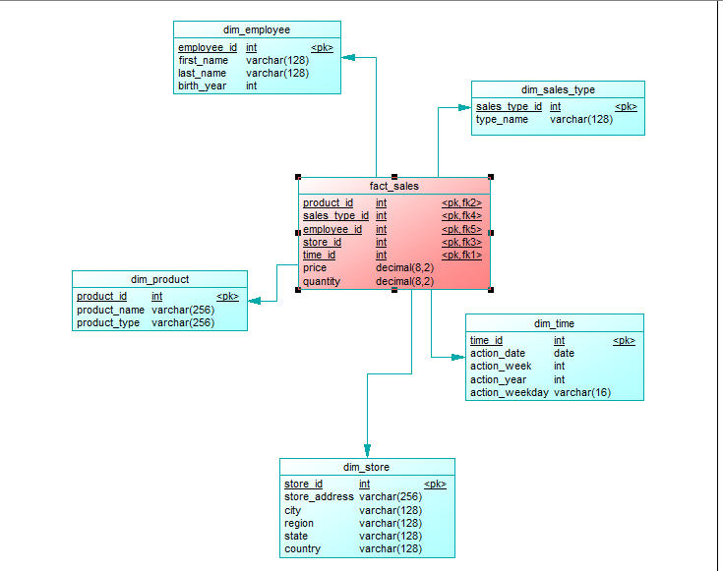

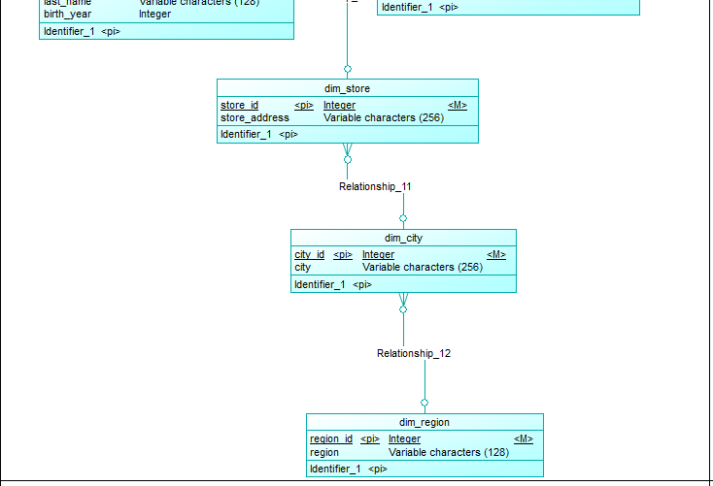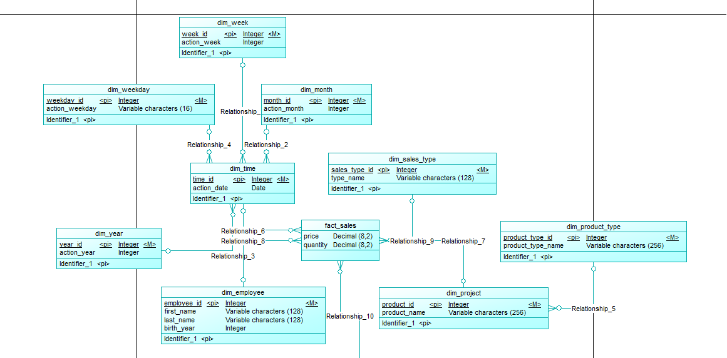CDM Latihan 2

PDM Latihan 2

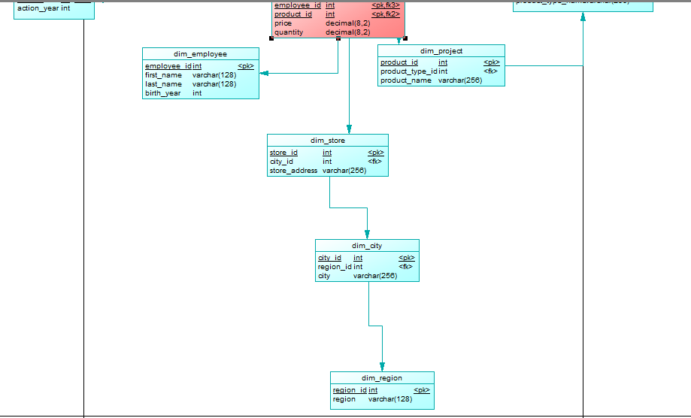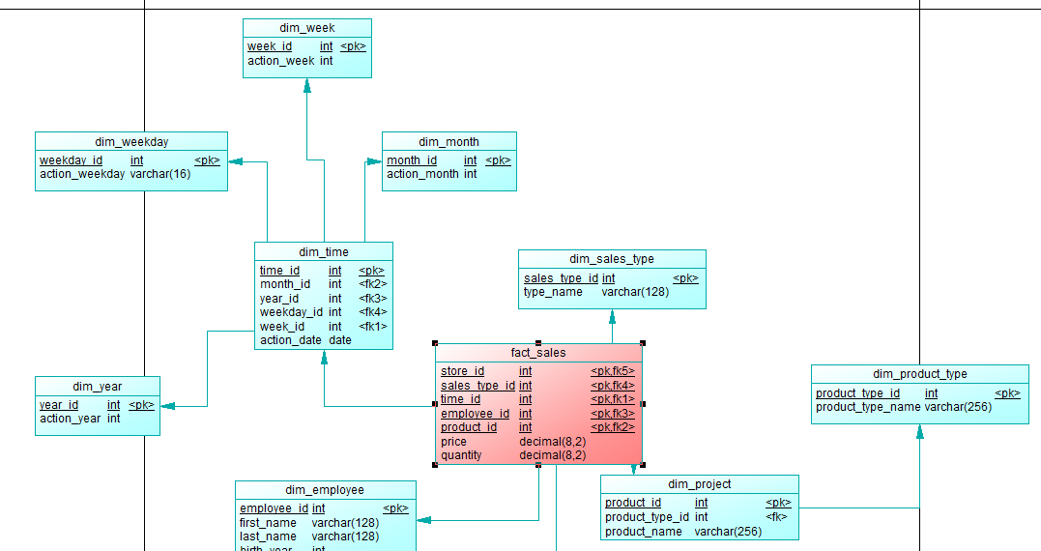

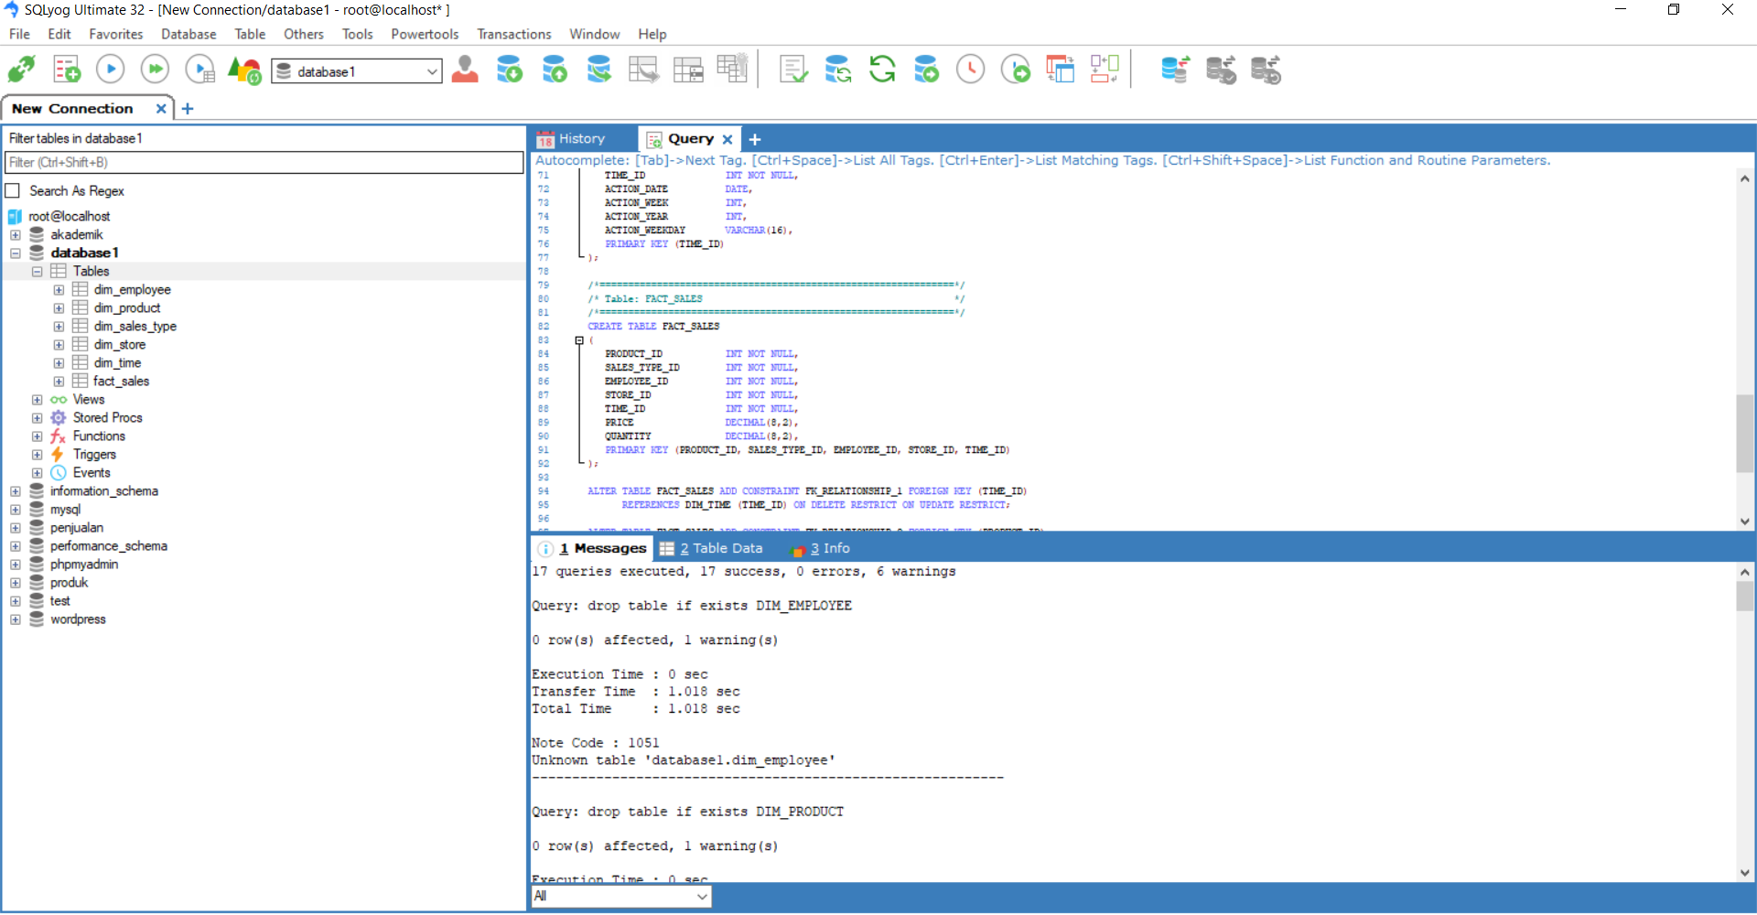Database Latihan 1

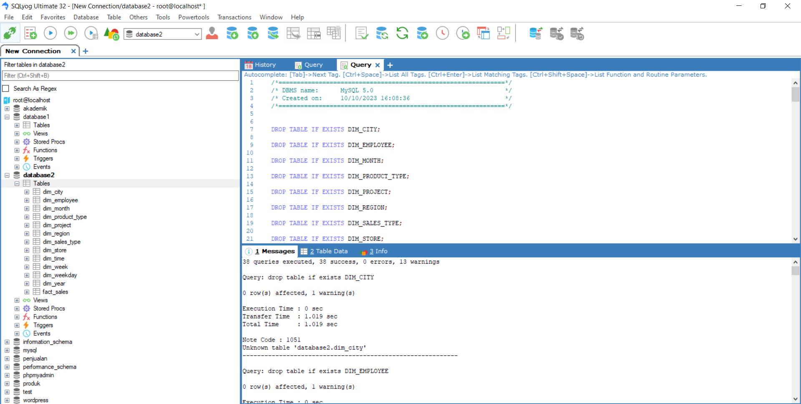Database Latihan 2

Penjelasan

Skema bintang (star schema) dan skema salju (snowflake schema) adalah dua pendekatan yang umum digunakan dalam perancangan basis data untuk data warehousing. Kedua skema ini digunakan untuk menyusun data dalam bentuk yang efisien untuk analisis bisnis, tetapi mereka memiliki perbedaan utama dalam struktur dan kompleksitasnya.

**Skema Bintang (Star Schema):**

Struktur:

Dalam skema bintang, ada satu tabel fakta (fact table) yang berisi data fakta, seperti penjualan atau pendapatan, dan tabel dimensi (dimension tables) yang berisi atribut-atribut yang mendeskripsikan dimensi dari data tersebut. Tabel fakta adalah pusat dari skema ini dan terhubung langsung ke tabel-tabel dimensi.

Sederhana:

Skema bintang relatif sederhana karena memiliki struktur yang datar dan langsung, membuatnya mudah dipahami dan diakses. Ini cocok untuk aplikasi yang membutuhkan kueri yang cepat dan sederhana.

Kinerja:

Dengan struktur yang datar dan hubungan yang sederhana, kueri biasanya lebih cepat dalam skema bintang. Ini menjadikannya pilihan yang baik untuk data warehousing yang memerlukan akses cepat ke data fakta.

**Skema Salju (Snowflake Schema):**

Struktur:

Skema salju adalah variasi dari skema bintang di mana tabel dimensi dibagi menjadi sub-dimensi (sub-dimension) yang terhubung dengan tabel lain. Ini menghasilkan struktur yang lebih normalisasi, dengan lebih banyak tabel dan hubungan.

Normalisasi:

Skema salju lebih normalisasi daripada skema bintang karena tabel dimensi dibagi menjadi lebih banyak entitas. Ini memungkinkan penghematan ruang penyimpanan data karena atribut yang berulang dapat dinormalisasi.

Kompleksitas:

Struktur yang lebih normalisasi dalam skema salju dapat membuatnya lebih kompleks daripada skema bintang. Ini bisa mempersulit pemahaman dan mengakses data.

Perbedaan Utama:

Skema bintang lebih datar dan sederhana, sedangkan skema salju lebih normalisasi dan kompleks.

Skema bintang biasanya memiliki kinerja kueri yang lebih cepat karena strukturnya yang sederhana.

Skema salju dapat menghemat ruang penyimpanan tetapi mungkin memerlukan upaya lebih besar dalam mengelola strukturnya.

Pemilihan antara skema bintang dan skema salju harus didasarkan pada kebutuhan bisnis dan tujuan analisis. Skema bintang lebih cocok untuk aplikasi dengan kueri sederhana dan memerlukan kinerja tinggi, sedangkan skema salju cocok untuk situasi di mana normalisasi data atau penghematan ruang penyimpanan menjadi lebih penting daripada kompleksitas dalam kueri.